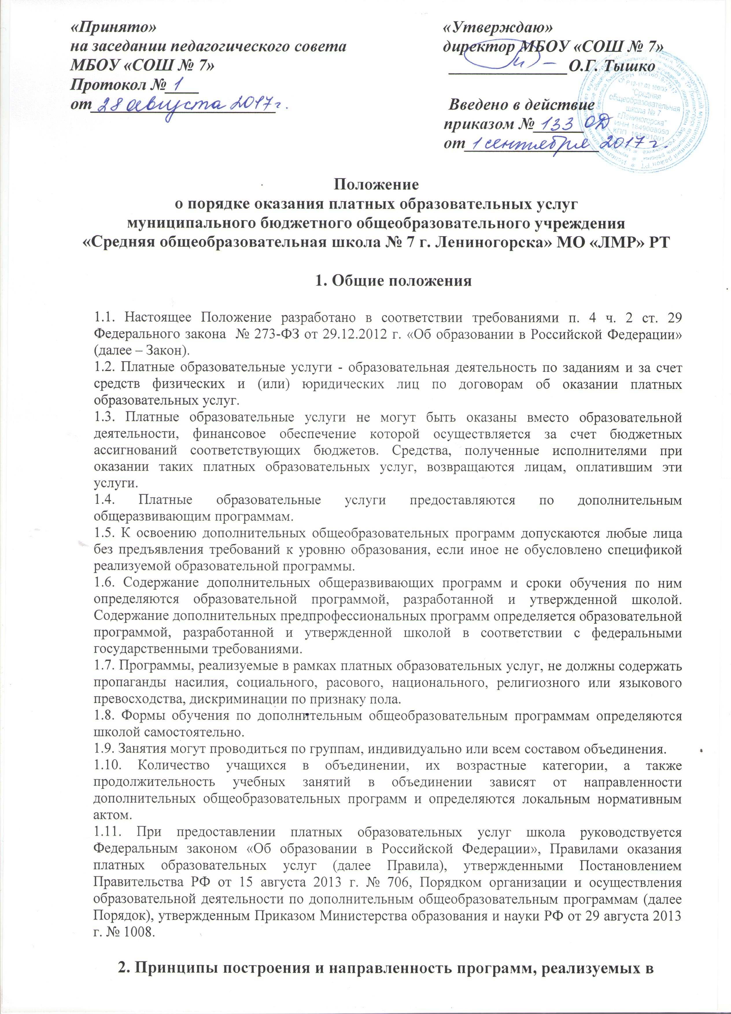

рамках платных образовательных услуг

2.1. Принципы, лежащие в основе предоставления платных образовательных услуг:
- принцип свободного выбора ребенком программы в соответствии с его интересами, склонностями и способностями;
- принцип многообразия образовательных программ, удовлетворяющих разнообразным интересам детей;
- принцип непрерывности образовательных программ, возможности их сочетания, коррекции в процессе освоения;
- принцип психолого-педагогической поддержки индивидуального развития ребенка;
- принцип творческого сотрудничества педагога и детей;
- принцип сохранения физического и психического здоровья детей.
2.2. Дополнительные общеразвивающие программы могут иметь следующую направленность:
- техническую,
- естественнонаучную
- физкультурно-спортивную,
- художественную,
- туристско-краеведческую,
- социально-педагогическую.
2.3. Образовательная деятельность по дополнительным общеобразовательным программам направлена на:
- формирование и развитие творческих способностей учащихся;
- удовлетворение индивидуальных потребностей учащихся в интеллектуальном, художественно-эстетическом, нравственном и интеллектуальном развитии, а также в занятиях физической культурой и спортом;
- формирование культуры здорового и безопасного образа жизни, укрепление здоровья учащихся;
- обеспечение духовно-нравственного, гражданско-патриотического, военно-патриотического, трудового воспитания учащихся;
- выявление, развитие и поддержку талантливых учащихся, а также лиц, проявивших выдающиеся способности;
- профессиональную ориентацию учащихся;
- создание и обеспечение необходимых условий для личностного развития, укрепление здоровья, профессионального самоопределения и творческого труда учащихся;
- подготовку спортивного резерва и спортсменов высокого класса в соответствии с федеральными стандартами спортивной подготовки, в том числе из числа учащихся с ограниченными возможностями здоровья, детей-инвалидов и инвалидов;
- социализацию и адаптацию учащихся к жизни в обществе;
- формирование общей культуры учащихся;
- удовлетворение иных образовательных потребностей и интересов учащихся, не противоречащих законодательству Российской Федерации, осуществляемых за пределами федеральных государственных образовательных стандартов и федеральных государственных требований.

3. Порядок заключения договоров

3.1. Школа обязана до заключения договора и в период его действия предоставлять заказчику достоверную информацию о себе и об оказываемых платных образовательных услугах, обеспечивающую возможность их правильного выбора.
3.2. Школа обязана довести до заказчика информацию, содержащую сведения о предоставлении платных образовательных услуг в порядке и объеме, которые предусмотрены Законом РФ «О защите прав потребителей» и Федеральным законом «Об образовании в Российской Федерации».
3.3. Договор на оказание платных образовательных услуг заключается в простой письменной форме и содержит сведения, предусмотренные Правилами.
3.4. Сведения, указанные в договоре, должны соответствовать информации, размещенной на официальном сайте школы в информационно-телекоммуникационной сети «Интернет» на дату заключения договора.
3.5. Увеличение стоимости платных образовательных услуг после заключения договора не допускается, за исключением увеличения стоимости указанных услуг с учетом уровня инфляции, предусмотренного основными характеристиками федерального бюджета на очередной финансовый год и плановый период.

